МЧС напоминает: огнетушитель в квартире - залог безопасности.

В законодательстве Российской Федерации нет прямого требования устанавливать огнетушитель в квартире, однако нормативные документы регламентируют их размещение, выбор и использование.
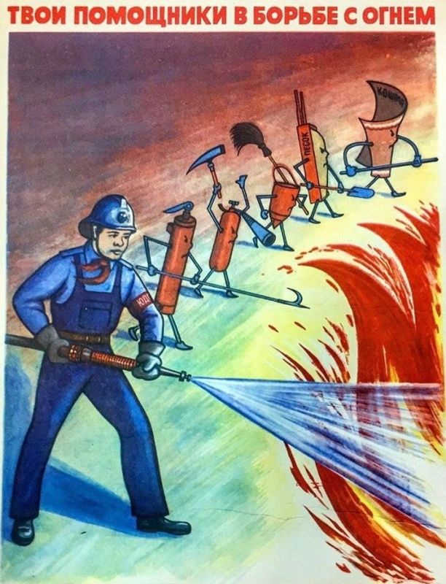
Рекомендуется иметь в жилом помещении не менее двух огнетушителей, таких как углекислотные или порошковые, которые могут быть легко использованы членами семьи.
Эти устройства следует размещать в доступных местах для быстрого использования в случае пожара.
Покупка огнетушителя — это только половина дела. Важно уметь им правильно пользоваться. Вы умеете это делать?
Главное управление МЧС России по г. Санкт-Петербургу напоминает последовательность действий при использовании огнетушителя:
1. Сорвите пломбу.
2. Потяните за чеку.
3. Поднесите огнетушитель к источнику огня на расстояние около двух метров.
4. Направьте шланг на очаг возгорания.
5. Нажмите на рычаг.
Не забывайте проверять срок годности огнетушителя и при необходимости заправлять его. Решение о приобретении огнетушителя для квартиры принимает каждый сам, но его наличие необходимо для обеспечения безопасности ваших близких и имущества.

Управление по Приморскому району ГУ МЧС РОССИИ по СПБ.

